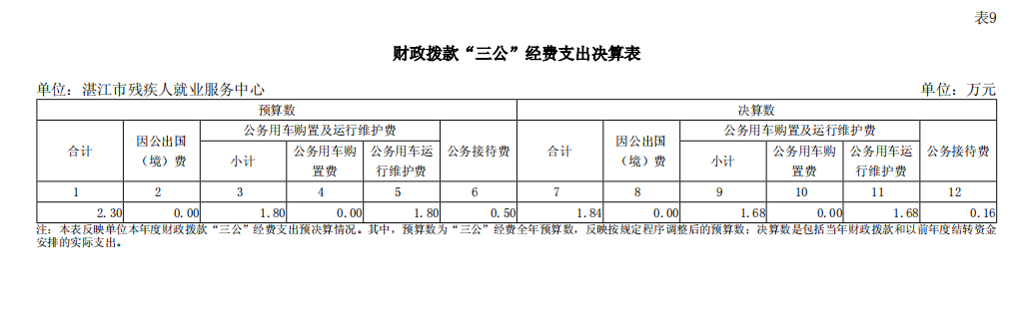

三、2023年度财政拨款“三公”经费支出决算情况说明

**（一）“三公”经费财政拨款支出决算总体情况说明**

湛江市残疾人就业服务中心2023年度“三公”经费财政拨款支出决算为1.84万元，完成全年预算2.3万元的80.1%，比上年决算数增加1.17万元，增长173.8%。其中：因公出国（境）费支出

决算为0万元，完成预算0万元的--%（基数为0，不可比），比上年决算数增加0万元，增长--（基数为0，不可比）；公务用车购置及运行维护费支出决算为 1 . 6 8万元，完成预算 1 . 8万元的93.6%，比上年决算数增加1.01万元，增长150.2%；其中：公务用车购置支出决算为0万元，完成预算0万元的--%（基数为0，不可比），比上年决算数增加0万元，增长--（基数为0，不可比）；公务用车运行维护费支出决算为1.68万元，完成预算1.8万元的93.6%，比上年决算数增加1.01万元，增长150.2%；公务接待费支出决算为0.16万元，完成预算0.5万元的31.7%，比上年决算数增加0.16万元，增长--（基数为0，不可比）。2023年度“三公”经费支出决算小于预算数的主要情况：认真贯彻落实中央八项规定精神和厉行节约的要求，从严控制“三公”经费开支，全年实际支出比预算有所节约。

2023年度“三公”经费支出决算大于上年决算数的主要情况：2023年出差、下乡调研费用增加，汽油费，公务车维修，公务车的运行费增加。

**（二）“三公”经费财政拨款支出决算具体情况说明**

2023年度“三公”经费财政拨款支出决算中，因公出国（境）费0万元，占0%；公务用车购置及运行维护费支出1.68万元，占91.4%；公务接待费支出0.16万元，占8.6%。具体情况如下：

1.因公出国（境）费支出0万元。全年使用财政拨款安排出国（境）团组0个、累计0人次。

2.公务用车购置及运行维护费支出1.68万元，其中：公务用车购置支出为0万元，公务用车购置数0辆。公务用车运行维护费支出1.68万元，公务用车保有量为1辆，主要用于日常活动正常开展。

3.公务接待费支出0.16万元，主要用于“三联系”活动费用，共接待国外、境外来访团组0个，来访外宾0人次；发生国内接待1次，接待人数共9人。主要包括“三联系”活动费用。